[Thực hành] Tạo ứng dụng todo

Mục tiêu
Nắm bắt được về các thao tác với form trong Angular.

Mô tả
Xây dựng ứng dụng todo để quản lý các công việc cần làm.

Hướng dẫn
Bước 1: Mở cửa sổ terminal và gõ lệnh ng new angular-name-card để tạo mới một dự án Angular
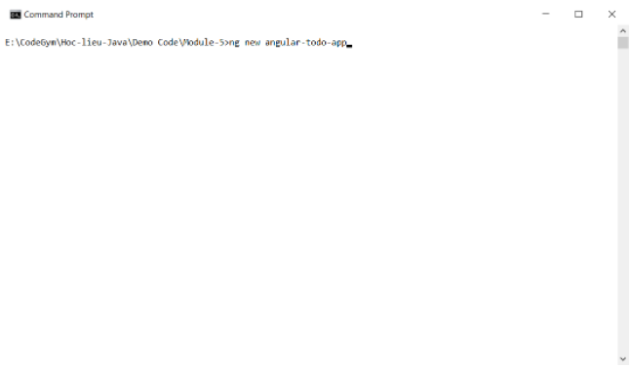
Tại cửa sổ tiếp theo gõ chữ y và ấn enter
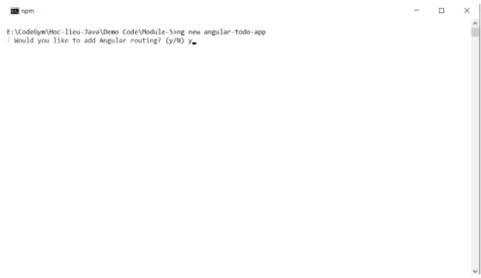
Tiếp theo chọn CSS và ấn enter và chờ ứng dụng được khởi tạo
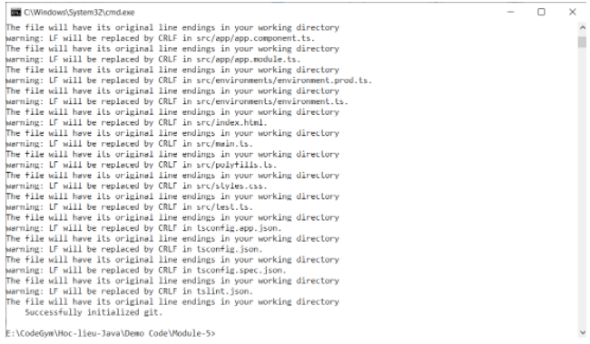
Ứng dụng đã được tạo thành công
Bước 2: Mở dự án vừa tạo bằng Webstorm
Bước 3: Mở cửa sổ terminal trong Webstorm và gõ lệnh npm i bootstrap -s để tải và cài đặt bootstrap về dự án.
Bước 4: Trong file src/styles.css thêm đoạn code sau để import thư viện bootstrap vào trong dự án:
@import "~bootstrap/dist/css/bootstrap.css";
Bước 5: Mở cửa sổ terminal và gõ lệnh ng g c todo để tạo component mới.
Bước 6: Tạo một interface có tên là Todo bằng câu lệnh ng g i todo và sau đó thêm các thuộc tính dưới đây vào cho interface này:
export interface Todo {
id?: number;
content?: string;
complete?: boolean;
}
Bước 7: Trong file todo.component.ts tiến hành khởi tạo một mảng các đối tượng todo như sau:
todos: Todo[] = [];
Sau đó khởi tạo một đối tượng FormControl có tên là content:
content = new FormControl();
Bước 8: Trong file todo.component.html thêm đoạn code như sau:
<h2 class="text-center">
Todo App
</h2>
<div class="col-md-8 offset-md-2">
<input type="text" class="form-control" [formControl]="content" (change)="change()">
<ul>
<li (click)="toggleTodo(i)"
[class.complete]="todo.complete"
*ngFor="let todo of todos; index as i">
{{todo.content}}
</li>
</ul>
</div>
Bước 9: Đặt thêm stylesheet sau vào file style của component(todo.component.css):
.complete {
text-decoration: line-through;
}
Bước 10: Thêm đoạn code sau vào file todo.component.ts:
import {Component, OnInit} from '@angular/core';
import {Todo} from '../todo';
import {FormControl, FormGroup, Validators} from '@angular/forms';
let _id = 1;
@Component({
selector: 'app-todo',
templateUrl: './todo.component.html',
styleUrls: ['./todo.component.css']
})
export class TodoComponent implements OnInit {
todos: Todo[] = [];
content = new FormControl();
constructor() {
}
ngOnInit() {
}
toggleTodo(i: number) {
this.todos[i].complete = !this.todos[i].complete;
}
change() {
const value = this.content.value;
if (value) {
const todo: Todo = {
id: _id++,
content: value,
complete: false
};
this.todos.push(todo);
this.content.reset();
}
}
}
Bước 11: Thêm vào app.component.html:
<app-todo></app-todo>
Bước 12: Kiểm tra kết quả có giống với hình sau:
Lưu ý: khi click vào phần từ ở list bên dưới, phần tử đó sẽ bị gạch ngang để biểu thị đã hoàn thành, có thể click nhiều lần để toggle trạng thái

Checkout sang nhánh develop để xem mã nguồn tham khảo: https://github.com/codegym-vn/wfda-angular-todo-app

Hướng dẫn nộp bài:
up bài tập lên github
paste link github vào phần nộp bài

